Министерство образования и молодежной политики Свердловской области



ГАПОУ СО «Екатеринбургский колледж транспортного строительства»

Отчёт по программе «**Разработка мобильных приложений**»

Выполнил: Порядин Андрей Александрович

Группа: ПР-22

Преподаватель: Мирошниченко Г.В

2023

**Задание:**

Приложение “Список билетов ПДД”

**Входные и выходные данные**

Входные данные :

Логин,Пароль,Вопрос,Ответ 1,Ответ 2

Выходные данные :

Вопрос,Ответ 1,Ответ 2

**Блок-схема**

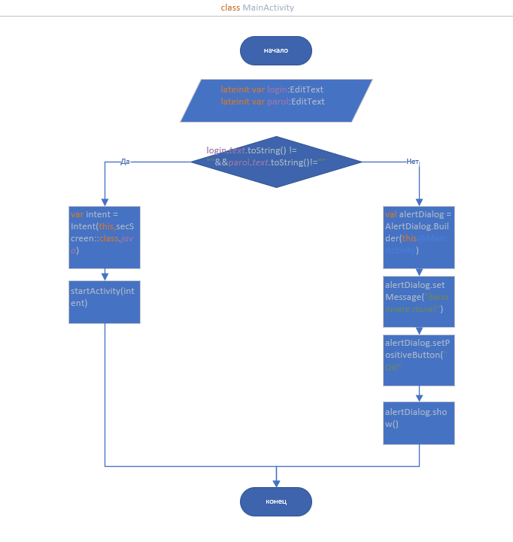

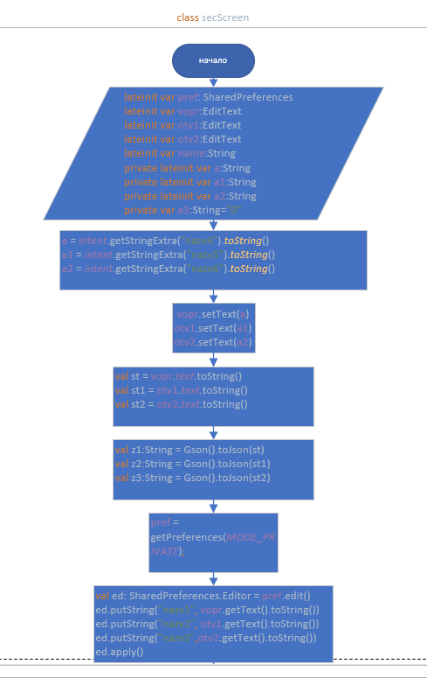

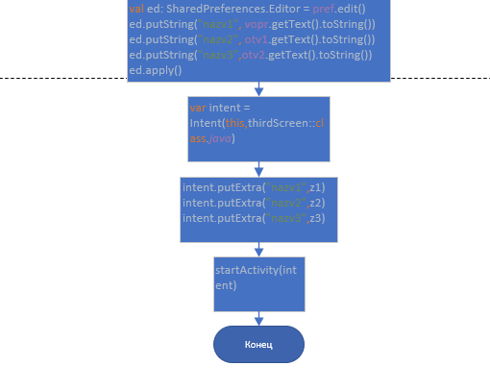

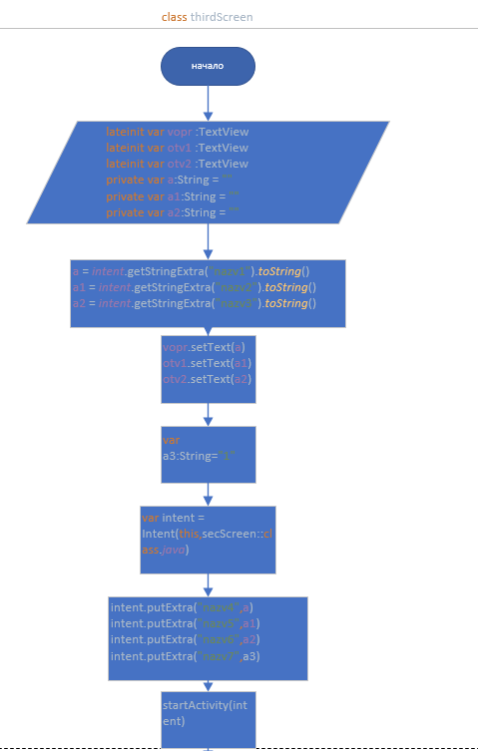

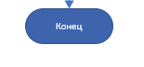

**Листинг программы (если есть)**

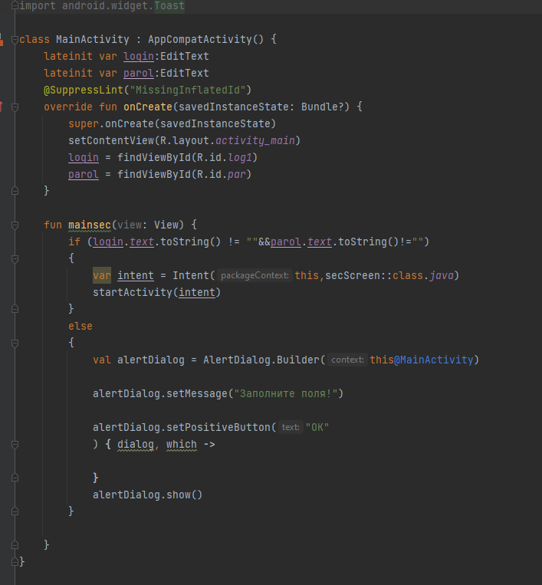

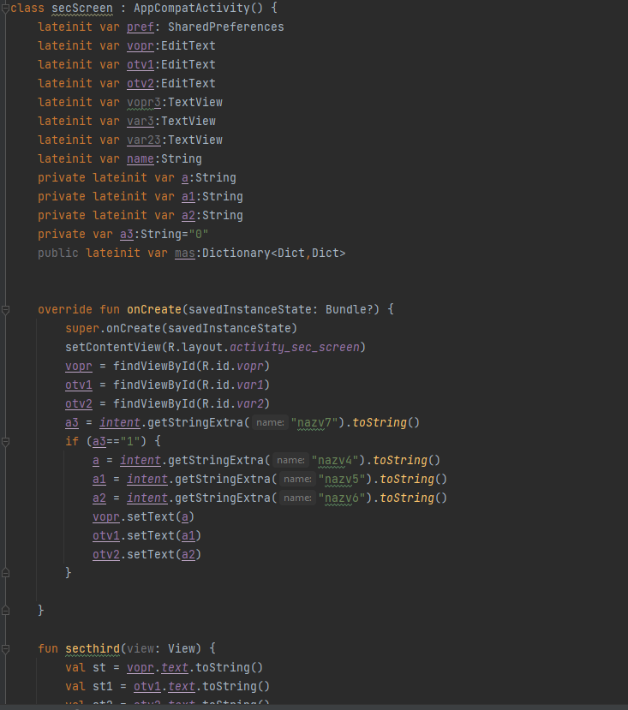

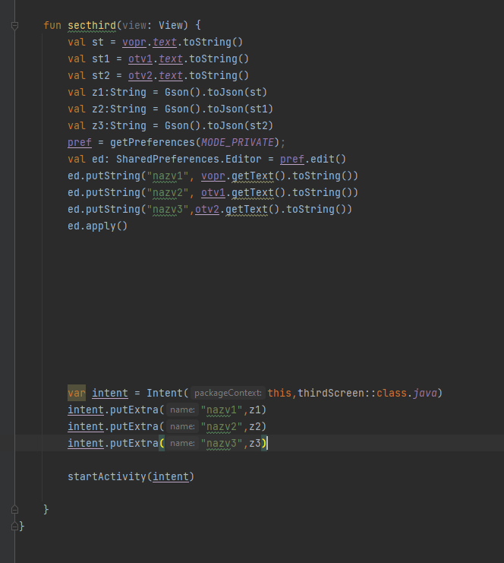

**Тестовые ситуации**

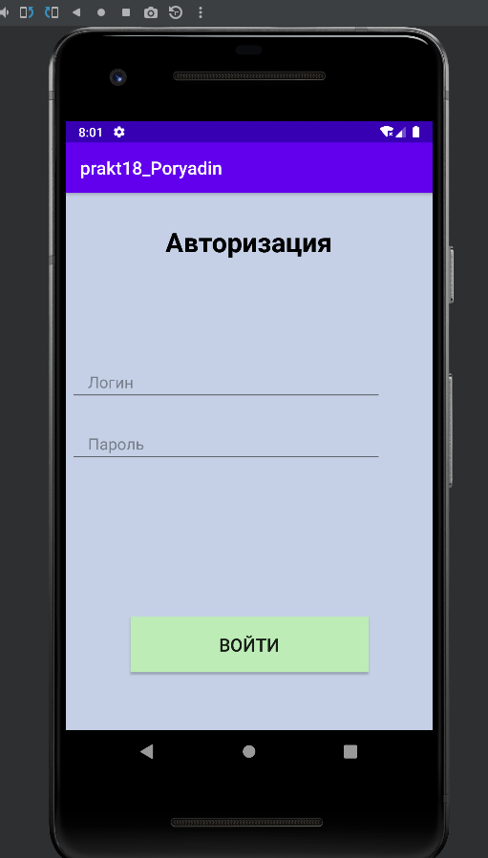

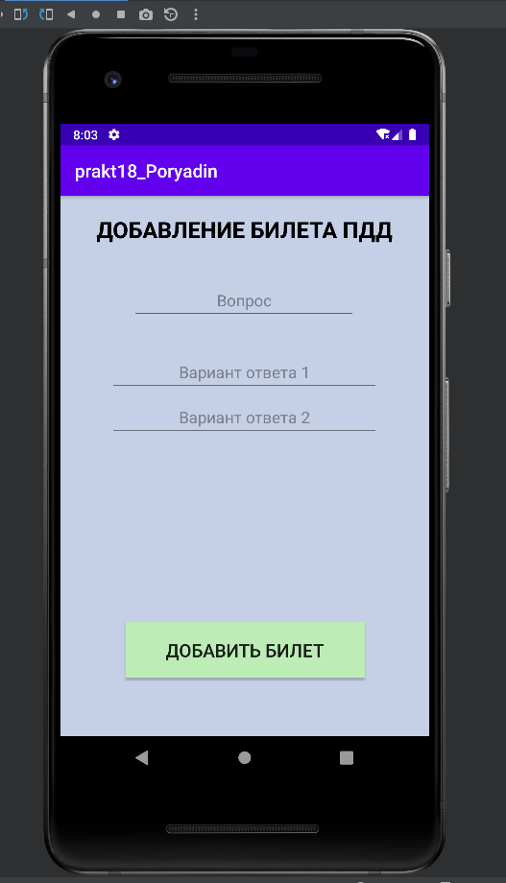

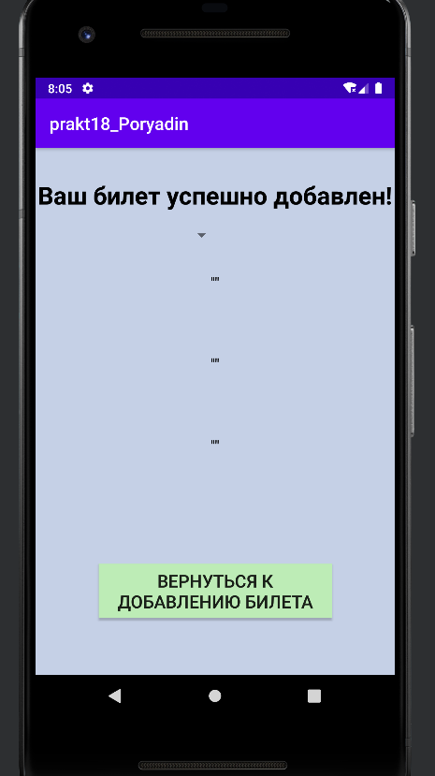

**Вывод**

**Программа работает успешно.**